“活力在基层”团日竞赛专题网站用户使用说明

参赛会员使用说明：

一、注册/登录
打开参赛会员登录网址：http://hlzjc.gdcyl.org/user/
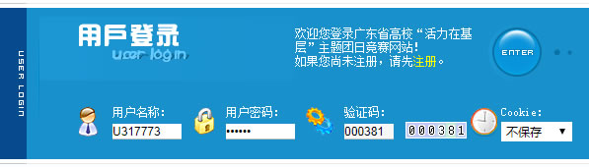
·注册：
未注册的会员点击页面上的“注册”，打开注册页面填写帐户资料进行注册。
1.1、阅读并同意协议
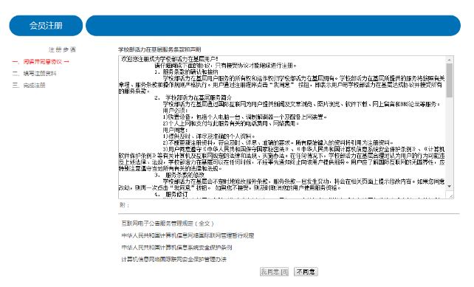
1.2、填写注册资料，对带*号为必填项目，并认真填写相关信息。
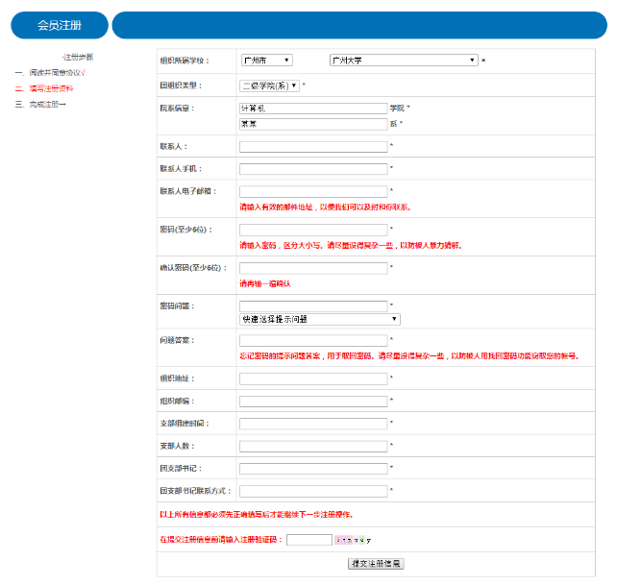
1.3、注册成功，系统自动分配一个用户名，请记住好用户名。
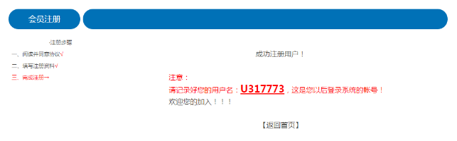
·登录：
1.4、依次输入用户名称、用户密码、验证码
1.5、登录成功后进入会员中心：
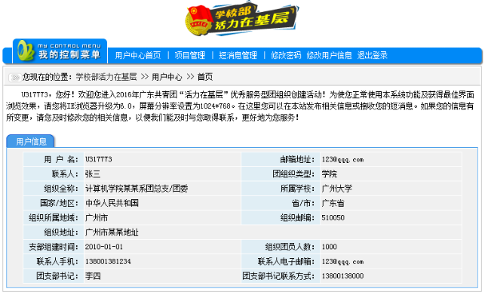
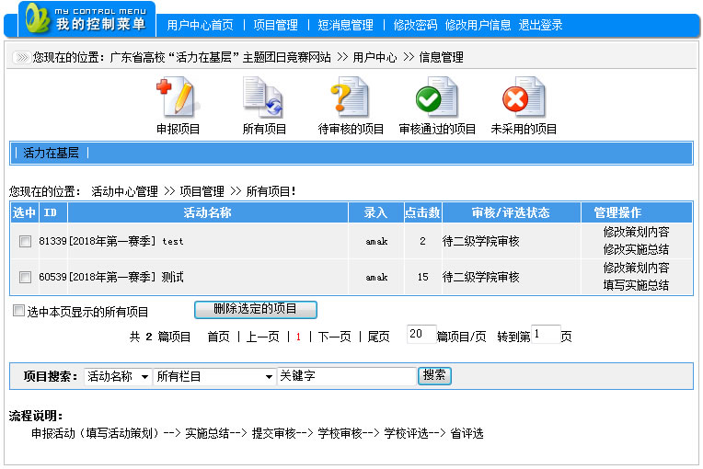
1.6、见上图，在会员中心可以：查看自己申报项目、修改或者删除待审的项目、接收退稿和获奖等通知、项目搜索、修改密码和个人资料。

二、添加项目
2.1、点击“申报项目”的图标，进入活动项目录入界面：
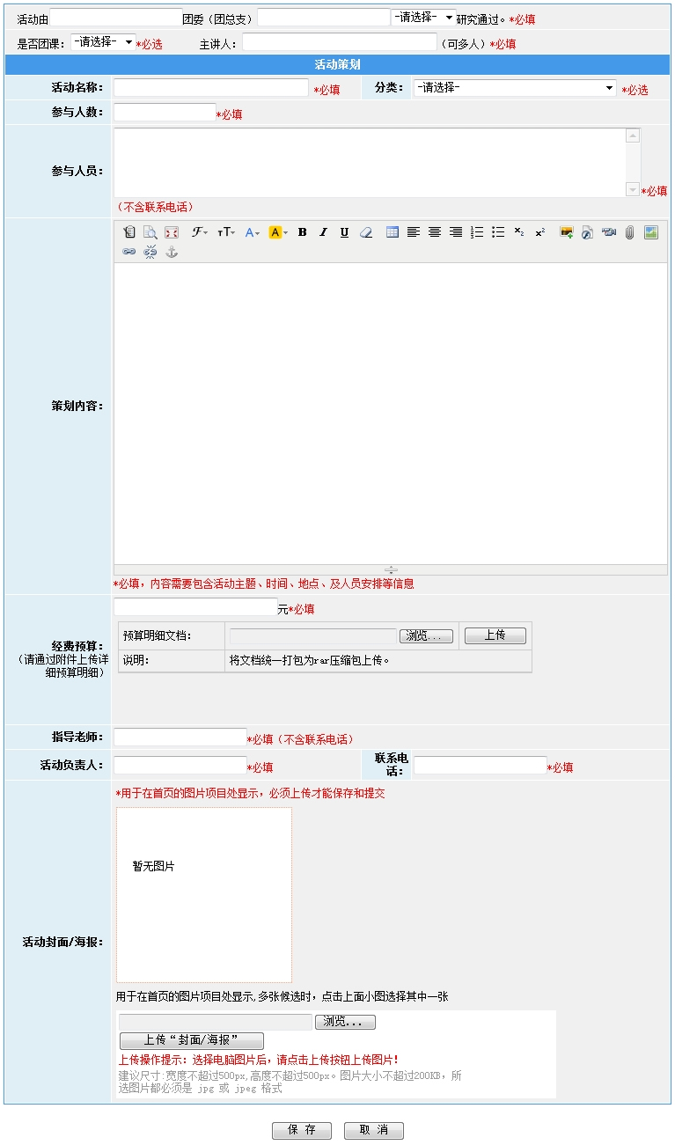
2.2、依次录入：活动研究通过的组织、是否团课、主讲人、活动名称、所属分类、参与人数、参与人数、活动策划内容、经费预算(元)并上传预算明细的文档、指导老师、活动负责人，联系电话，上传活动封面/海报，全部填写完毕检查完毕后点击“保存”提交项目。
注意：
为了确保文档上传下载的完整，建议经费预算明细的文档，先压缩为一个rar格式的包，再上传。
如果在策划内容里上传了图片，则“缩略图”上面会出现已经上传成功的图片地址。上传图片请用JPG格式，大小不能超200K。
如有多张图片，此处可点击某张图片缩略图作为活动封面/海报；

三、项目查看管理
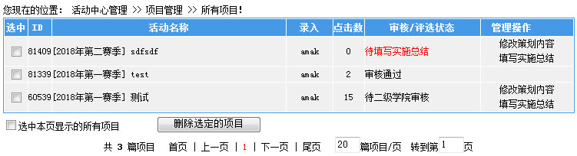
3.1、会员中心首页会显示自己所有的项目，或者点击“项目管理”进入项目管理页面。
如上图，项目管理页面的顶部各个按钮功能如下：
·点击“所有项目”查看自己添加的所有状态的项目；
·“待审核的项目”查看等待学校团委审核的项目；
·“审核通过的项目”为已经通过学校团委审核的项目；
·“未被采用的项目”查看被管理员退稿的项目，此类项目需要重新填写完善。
3.2、项目列表：
前面的“[2018第一赛季]”为项目所在的栏目，点击可以查看此栏目的所有项目，栏目名称后面是项目标题，点击可以预览此项目；
审核状态：待审核、退稿、校优、学校推荐、省优状态，已审核后的活动，会员及管理员都不能再对此项目进行修改删除等操作）；
管理操作：修改、删除（当项目审核通过之后不能再对项目进行修改和删除管理）、完善实施情况及项目总结，底部搜索条可按项目名称、目的意义、作者、所属栏目搜索项目。
注意：当活动进入实施阶段之后，需要“填写实施总结”只有填写实施总结之后，才可以“提交送审”，实施总结填写界面如下图所示。
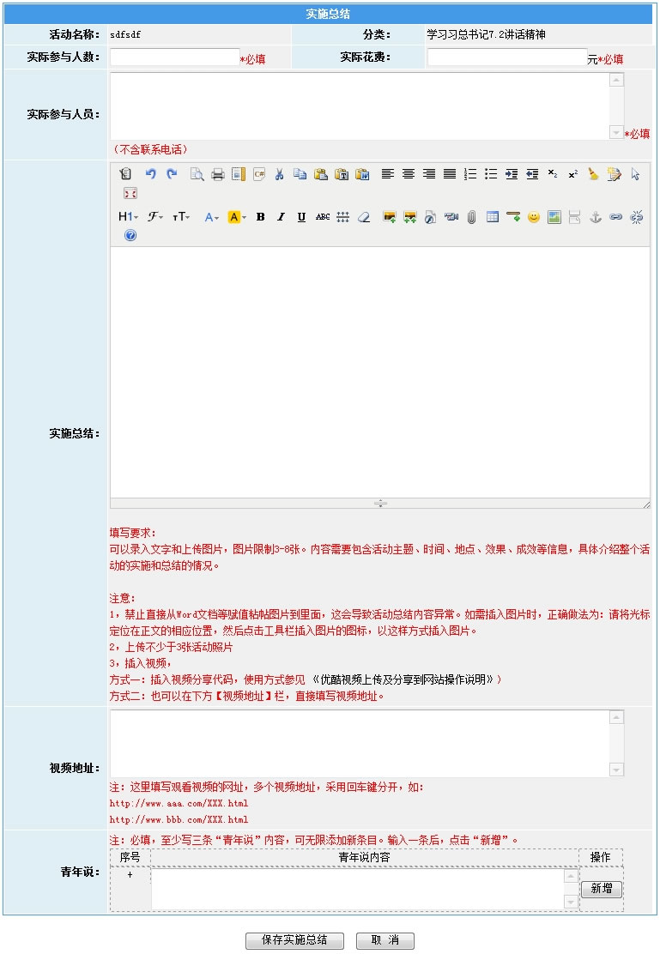
注意：保存策划内容和实施总结的时候，保存成功、保存不成功都会有相应的提示，如果没有提示则请检查填写的项目是否符合要求。
以下为实施总结保存成功提示：
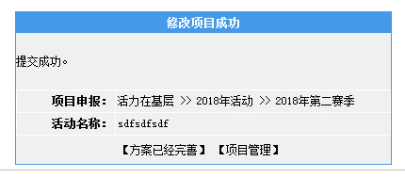
注意：策划内容、实施总结都填写保存成功之后，需要点击“提交送审”，才会进入后面的审核、评奖流程，如下图所示：
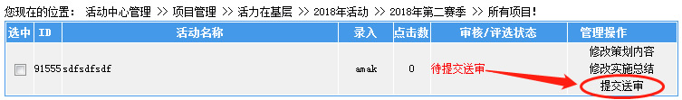
注意：当活动项目通过审核之后，不可再更改，所以请注意填写好策划和实施总结内容。

四、短消息管理
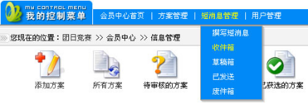
当鼠标移到菜单上的“短消息管理”，会显示下拉菜单，下拉菜单项分别是：
4.1、撰写短消息
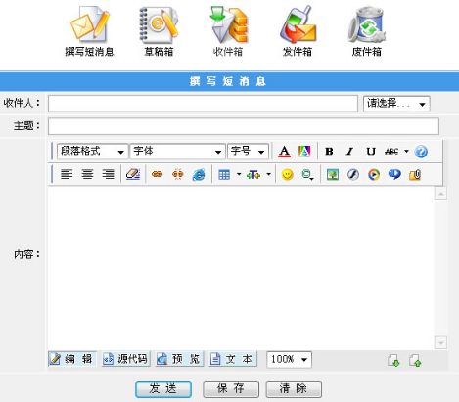
依次输入收件人ID、标题、内容，点击“发送”即时发送，或者点击“保存”暂存至草稿箱（1、可以用英文状态下的逗号将用户名隔开实现群发，最多5个用户。2、 标题最多50个字符，内容最多1000个字符）
4.2、收件箱
项目退稿等通知均以短消息通知，除了在登录的时候显示，亦在此可对短消息进行查看、搜索、删除等管理，亦可以接收其他会员和管理员的短消息，界面如下：
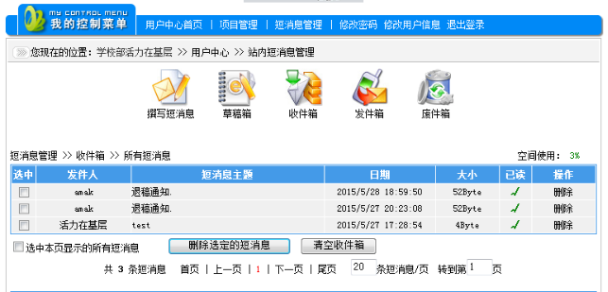
4.3、草稿箱
撰写短消息时点击保存的短消息，可对其进行修改完善再发送。
4.4、已发送
已经发送成功的短消息。
4.5、废件箱
已经删除的短消息。

五、用户管理
5.1、修改密码
修改登录密码，依次输入现在的密码、新密码，然后输入多一次新密码确定，点击保存。
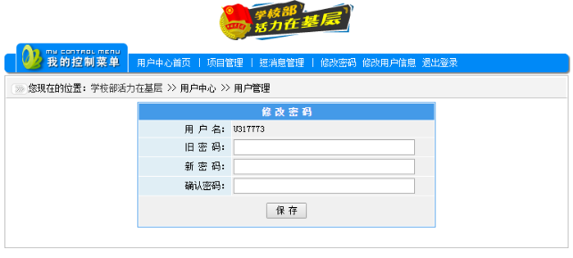
5.2、修改信息
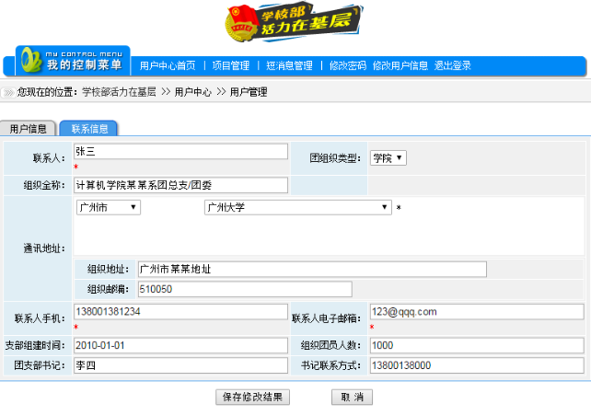
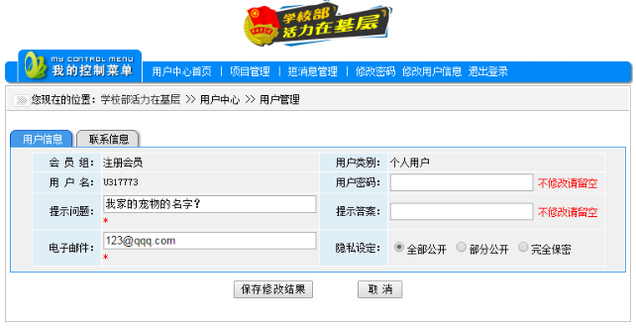
分别点击2个选项卡可修改用户信息、联系信息。
5.3、退出
退出登录状态。

学院管理用户使用说明：
一、二级学院管理

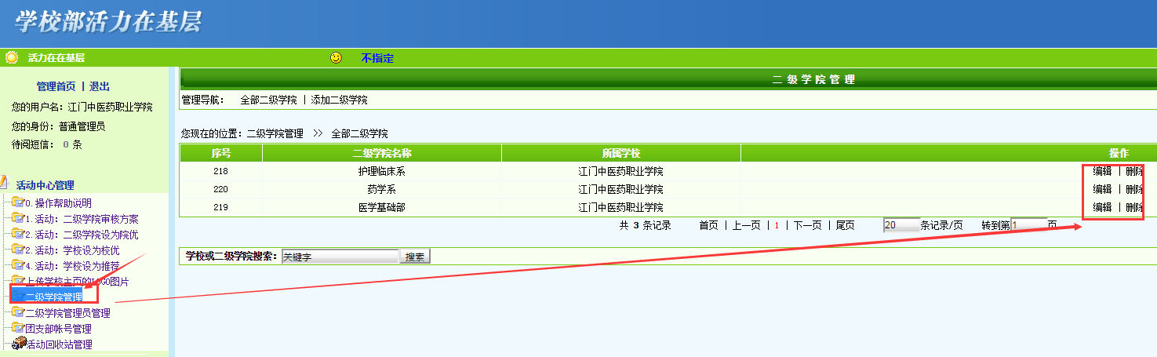

可以管理本校的二级学院，包括二级学校的添加、编辑、删除。
目前学校已经取消删除权限，因为删除二级学院涉及相关的团支部和活动关联，如确实有需要删除，请在微信群里咨询技术客服。

- 二级学院管理员管理

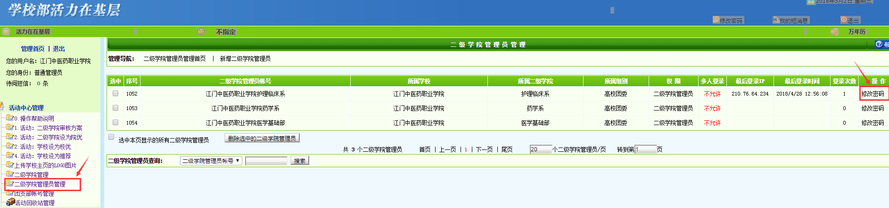

可以管理本校的二级学校管理员帐号，包括帐号的添加、编辑、删除。

二、团支部帐号管理
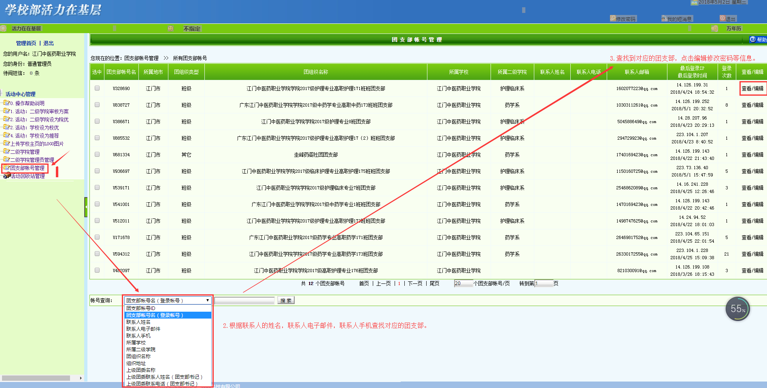

可以管理学校以及学院的参赛会员帐号，包括搜索、查看/编辑，如需修改团支部帐号，可以在查看/编辑的页面，点击底部的“修改团支部帐号信息”。

注意：如果有团支部注册了但忘记密码，可以在这里查找，并帮助支部修改帐号密码。

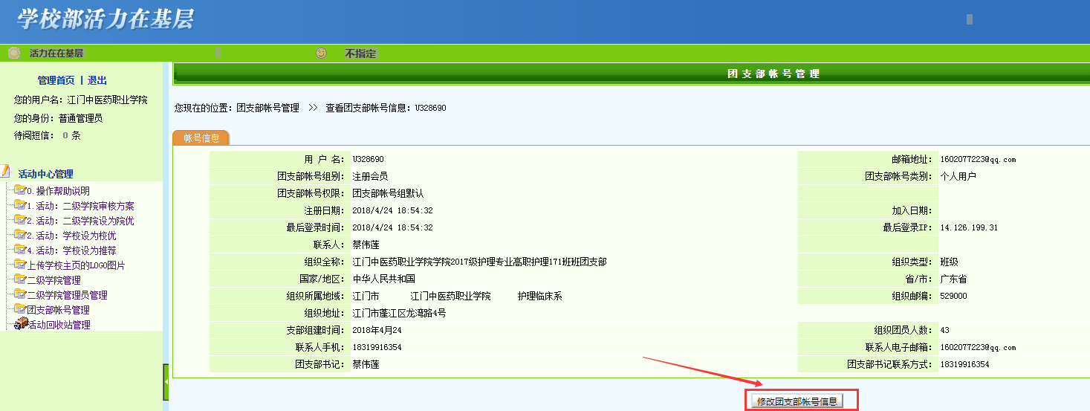
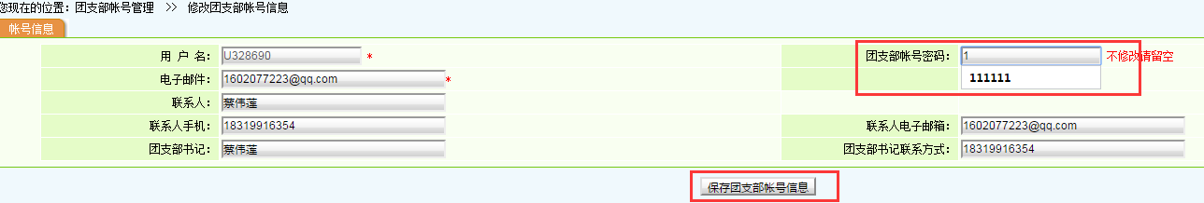

最后记得点击“保存团支部帐号信息”。

三、修改密码

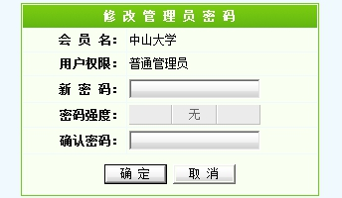

修改登录密码，依次输入现在的密码、新密码，然后输入多一次新密码确定，点击保存。

四、退出：退出登录状态。

